自主学习让数学学习变得更加精彩
——区级课题《培育小学生自主学习力的问题驱动教学策略研究》数学学科成果
黄甲小学 应秀英
黄甲小学课题组在课题《培育小学生自主学习力的问题驱动教学策略研究》的研究之路上已经走过了将近一年的时间，从选题到撰写方案，八次方案改动足见我们的艰辛。今天在这里为大家总结呈现研究的成果，既是对研究人员的肯定和褒奖，也是对研究工作的小结，更是开启研究工作新征程的序幕。
一、课题概要复习：
（一）核心概念的界定：
1、“自主学习力”是指学生自主学习过程中所有学习能量的总和。“学习力”是指学习动力、学习能力、学习毅力。对于小学教师来讲，自主学习力是一个抽象、笼统的概念，这给自主学习力培养落实到教学中带来了很大的困难，为了让全体教师更加明确我校教师在学生自主学习能力培养中的目标与任务，明确我们在教学中应该具体做什么，本课题中的“自主学习力”主要包括内驱力、建构力与运用力。
2、问题驱动教学：以问题来驱动学生的兴趣、情感和思维，进而引导学生在问题解决过程中展开学习的一种教学型态。
本课题通过问题驱动教学策略研究：以问题为主线，把教学内容巧妙地隐含在每个问题之中；以教师为主导，引导学生学会如何去发现，如何去思考，如何去寻找解决问题的方法；最终在问题的完成中培养学生自主学习内驱力，自主学习建构力（发现力和理解力），自主学习运用力。
（二）前期研究成果
1、自主学习力的内涵与结构。
（1）内涵：“自主学习力”是指学生自主学习过程中所有学习能量的总和。即是指学习动力、学习能力、学习毅力。
（2）自主学习力的结构：一核三维
一核：以自主学习思维力为核心。
三维：内驱力、建构力、运用力为构成小学生自主学习力。
※内驱力：主要是指来自于学生自己的学习动力。学习兴趣、学习情感、 学习思维等。
※建构力：知识发现力与理解力。
※运用力：知识实践力和创新力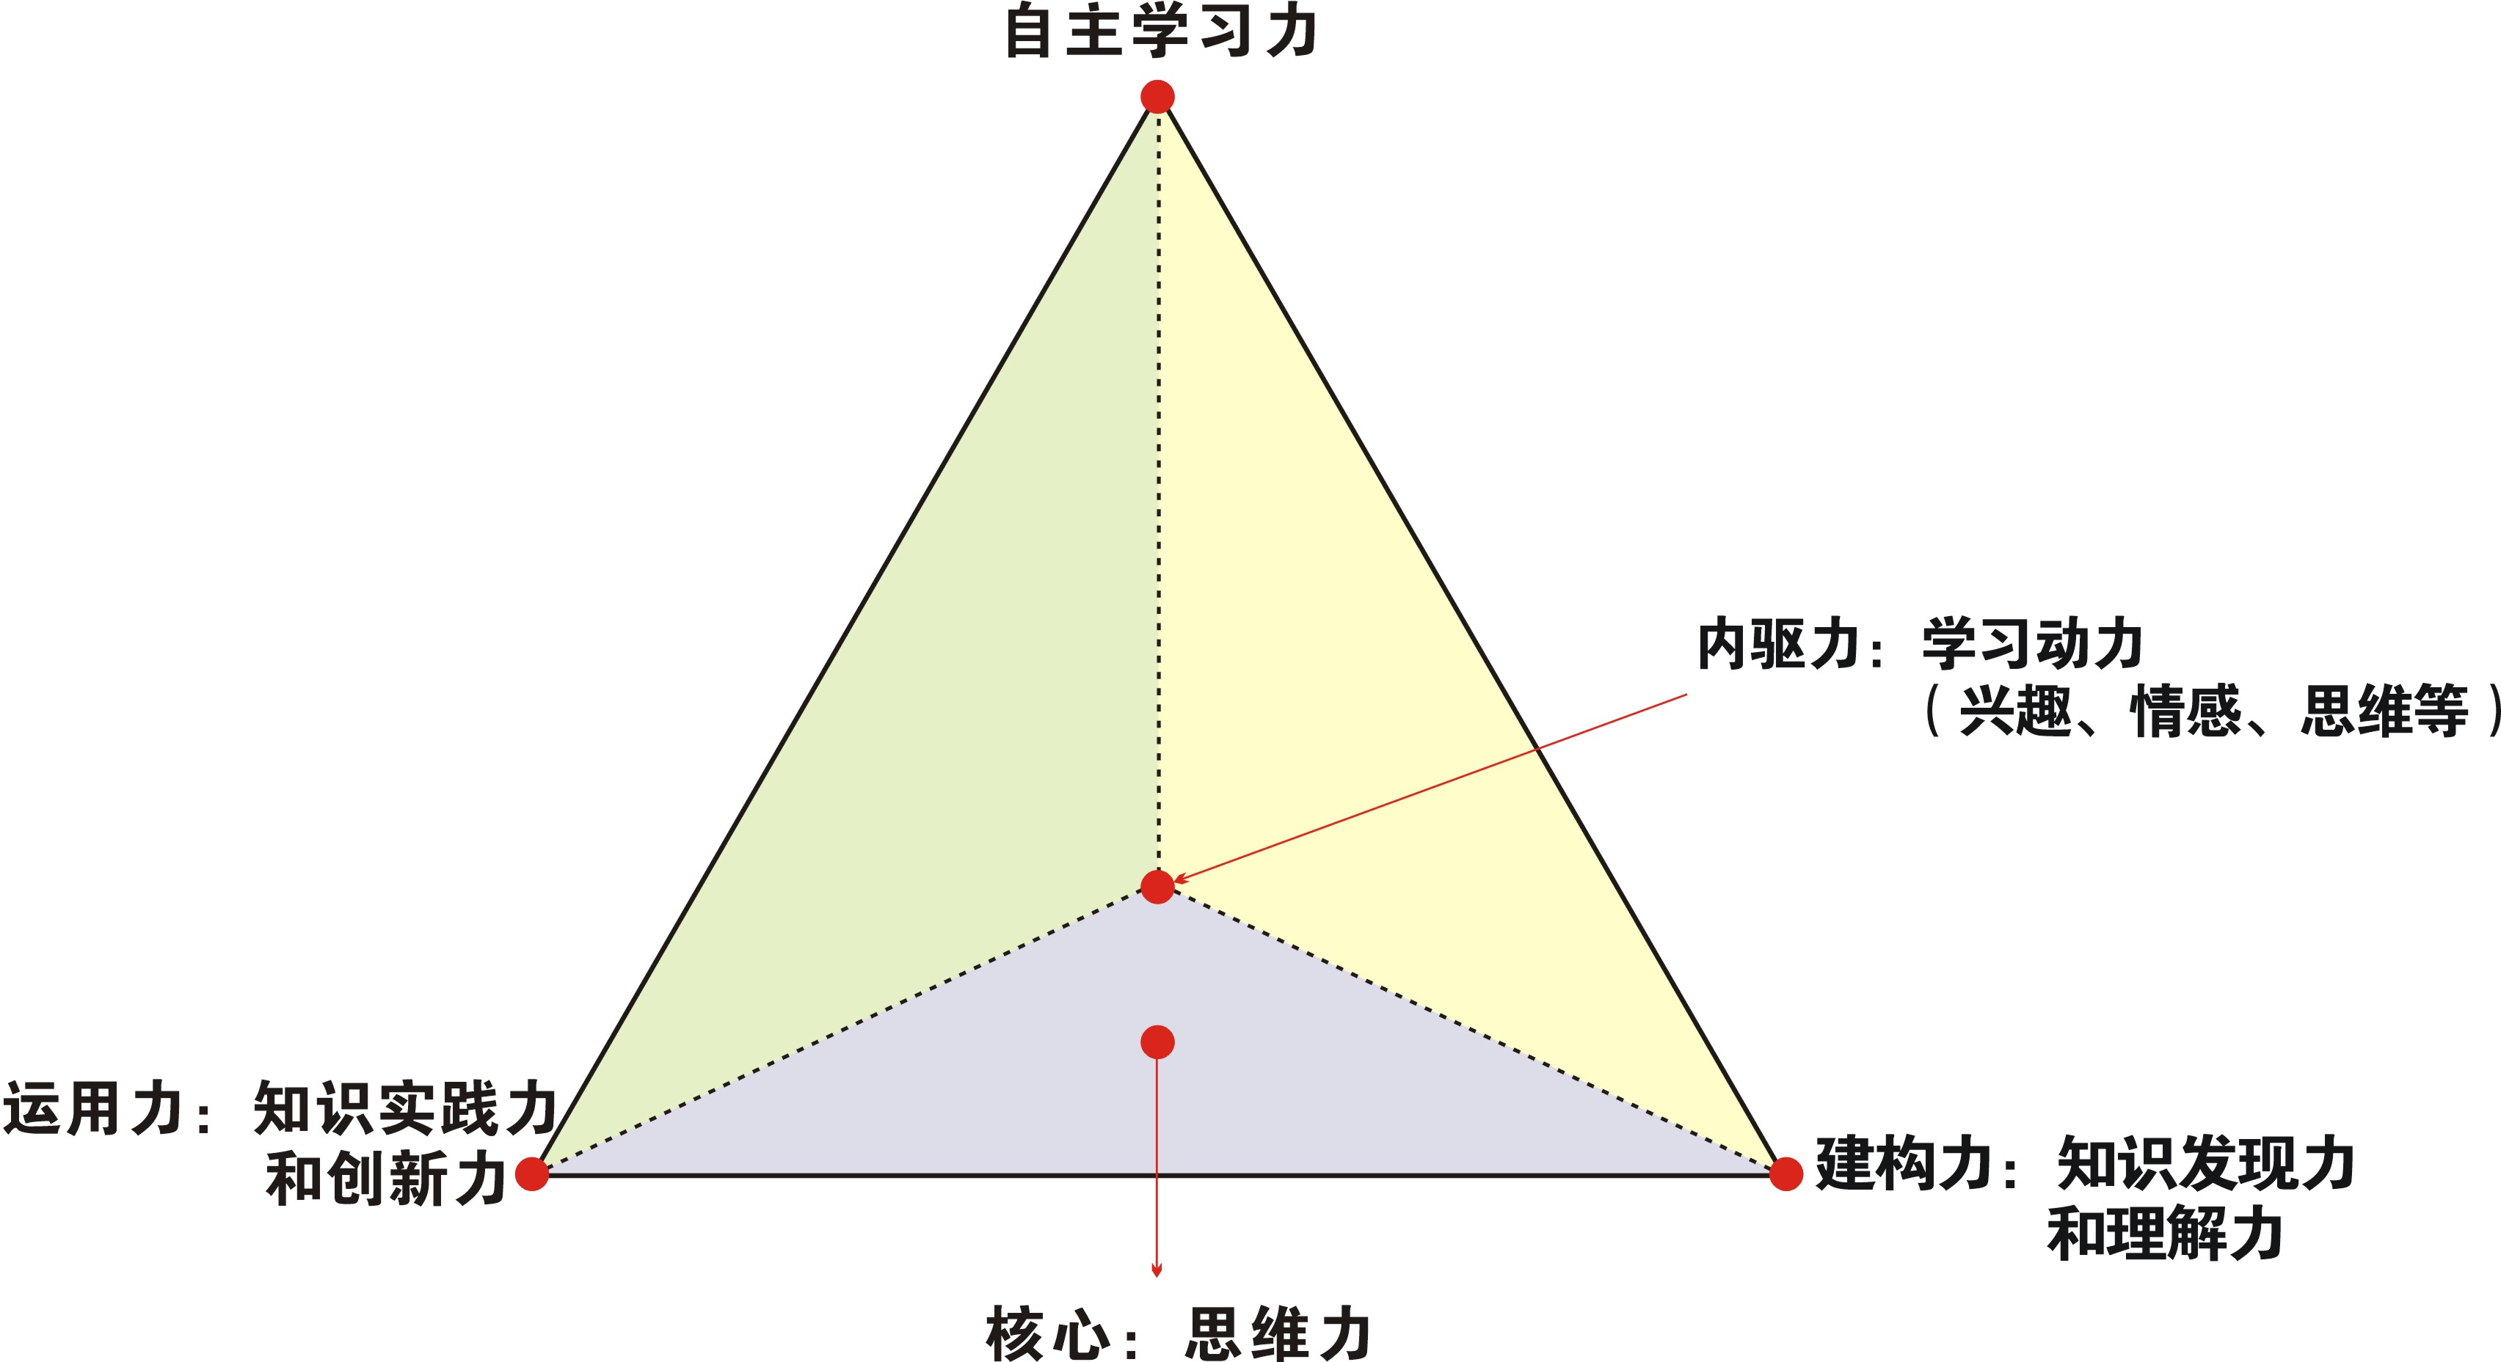
2、小学生自主学习力的主要影响因素。
动力、机会、能力、意识
3、问题驱动教学的内涵和特征。
（1）内涵：
问题驱动教学：以问题来驱动学生的兴趣、情感和思维，进而引导学生在问题解决过程中展开学习的一种教学型态。本课题通过问题驱动教学策略研究：以问题为主线，把教学内容巧妙地隐含在每个问题之中；以教师为主导，引导学生学会如何去发现，如何去思考，如何去寻找解决问题的方法；最终在解决问题的过程中培育学生自主学习内驱力，自主学习建构力，自主学习运用力。
（2）特征：
内源性：激发学生自身的主动力，有积极的学习兴趣和情感投入、 良好的思维习惯和能力。即有自主性、能动性、创造性。
交融性：一是师生之间的交融， 二是学科知识与实际生活的交融。
纵深性：有层次性，由浅入深，启迪思维。
④整合性：一是学科以内的知识整合与学科知识整合；二 是学科知识学习方法与思维的整合。
(3)问题驱动教学中的问题设计（设计什么样的问题）
一是必须体现学科教材的本质——读懂教材，抓住要害和精要点进行问题设计。
二是触及学生的兴趣情感和思维——抓住新奇、困惑、共鸣处、挑战处进行问题设计。
三是必须指向学科课堂的教学目标——目标指向性。
二、研究成果介绍。
经过一学期多的课例研究，我们从老师们鲜活的课例中发现了培育小学生自主学习力的问题驱动教学策略。这里每个点就最有效、最需要咱们掌握的三个策略进行阐述。
（一）问题设计的策略：
问题驱动教学策略的有效与高效源自于问题的质量，如何通过高质量的问题设计敲开自主学习的大门是我们研究的重要内容。什么样的问题能够激发学生的学习内驱力，培养学生的学习建构力，形成学生学习运用力呢？数学组经过几次课例观察研究，有以下收获：
1、情境设问策略。
数学问题大多藏在现实的情境中，我们使用的教材中每一课时几乎都是用了情境设问策略提出教学的主体问题。所以这个策略是我们几乎每节课都会用到的策略。它的最大优势就是引发学生学习积极性，让孩子快速地投入到学习活动中。
如莫佳静老师执教《分一分》一课，目标是初步认识分数及分数的含义。首先，莫老师故事情境引入分水果，当分到两个桃用“2”表示 ，分到一个梨用“1”表示，分到半个苹果怎样表示呢？同学们发现不能用我们以前学过的数来表示半个苹果了，从而引出“分数$\frac{1}{2}$”。相信这个问题，孩子们印象深刻、永远记得，记得半个苹果我们不能够再用整数表式，我们发明了一种新的数——分数。
需要注意的是：忌情境平淡无趣、忌情境远离学生生活现实，忌无效情境即情境与问题间联系不紧密。
2、紧扣目标策略。
问题的设计紧扣当堂课的教学目标或是重难点开展设计，将学习过程转变为研究解决问题的过程，问题解决即目标达成，学生学习过程挑战欲望浓，学习成功体验足，目标完成直截了当。
再如熊涛老师执教《平均数》一课，目标是认识什么是平均数及平均数的特征。当同学们通过移动发现班级的平均记数个数是“6”时，熊涛老师及时追问：“这组数据中根本就没有6这个数，那6怎么能代表我们班的记数水平呢？”孩子们通过观察发现：平均数是一组数据的平均值，它可能不在这组数据中；平均数在这组数据中，比最大数据小、比最小数据大。一个看似不经意的问题，既让学生总结了什么是平均数，又使学生总结了平均数与所在数据中的特征。
注意：忌问题表述不准确，偏离目标；忌问题大小不恰当，走向目标的过程受阻，问题过大或过小都会是教学过程没有意义。
3、矛盾启发策略。
数学世界中有很多对应矛盾体，抓住数学学习中的矛盾提出启发性的问题，能够充分激发学生学习内驱力，在认识矛盾和理解矛盾的过程中掌握数学知识的本质和知识间的内在联系，形成数学学习知识建构力和运用力。
如邓思丽老师执教《分扣子》一课，同学们在第一次分类时，有两种分法，一是按形状分成了圆形和方形，二是按扣眼个数分成了两个扣眼的扣子和四个扣眼的扣子。邓老师问：“咦，相同的扣子，为什么分的结果却不相同？”孩子们第一反应是“对啊，相同的扣子为什么分的结果不一样呢？”进而快速思考得出结论：因为分的标准不同。分到最后又提了一个问题：“分的过程不一样，为什么分的结果又一样了呢？”再次深化分的标准是一样的，结果就一样。两次矛盾启发的提问策略让孩子们充分理解分类标准的重要性，分类标准与分类结果的关系。
注意：找准为教学目标服务的矛盾点，忌随意选择矛盾进行问题设计；找准矛盾问题提出的时机性，忌随意抛出矛盾问题，激发不了学生学习动力；用风趣、幽默的语言抛出问题，忌平淡语调提出问题，学生可能根本就没有听到问题，何谈问题启发动力的效果。
（二）培养数学内驱力的策略：
1、结合学生年段特点，多手段导入策略。
引人入胜的导入，能紧紧抓住学生们的注意力，能激发学生的学习兴趣，因此，我们的课例研究也在探索一些导入的策略。
如邓思丽老师在执教一年级《分扣子》一课时，采用谜语引入。“兄弟几个人，各走各的门，谁要走错了，出来笑死人。”同学们能马上猜出谜语，邓老师便顺理成章的出示一堆扣子，提出“这么多扣子放在一起，好乱呀，怎么办呢？”孩子马上想到要分类整理，由此进入新课，自主探索学习。
如莫佳静老师在执教三年级《分一分》一课时，采用故事引入。熊大熊二分水果，孩子们一下被故事吸引住，通过倾听故事思考问题，当分到两个桃用“2”表示 ，分到一个梨用“1”表示，分到半个苹果用数字几表示？孩子们都以解决此问题为目的，通过画图、动手操作等手段，进入探索学习。
如李宽洁老师在执教三年级《搭配的学问》一课时，采用游戏引入。老师和同学们无序握手，让孩子们兴趣高昂，在愉快、宽松的教学氛围中，迅速进入学习状态。
如陈金玉老师在执教六年级《反比例》一课时，采用了复习引入。孩子们通过复习正比例的知识内容，找到了成功的喜悦。老师及时表扬大家学习效率好的同时，问大家“还想学习什么？”有孩子马上提出：“有正比例，是不是也有反比例呢？我们想学习反比例。”同学们自己提出想学的知识，自己探索的无比认真。
由以上课例分析可见，培养学生的学习内驱力，导入环节很重要。而成功的导入，必须考虑学生的年段特点和学情，采取合理的形式，以求唤醒学生的求知欲、探索欲、参与欲。在导入策略方面，我们总结了以下策略：谜语、故事、旧知复习、游戏、情境、谈话引入策略等等。
2、问题激趣策略。
为激发学生的学习兴趣，调动学生的学习主动性，改变学生被动接受的局面，适当的时候提出恰当的问题对于激发学生学习兴趣，调动学生学习积极性有很大的作用。
如李宽洁老师在《搭配的学问》这一课堂上，问“猜猜小丑奇奇的服装一共有多少种搭配的方法？”有的孩子猜5种，因为2件衣服加3条裤子是5，有的孩子猜6种，因为一件衣服有三条裤子搭配，两件衣服就有六种搭配方法。有了这样的猜测，大家都对猜测结果很感兴趣，便通过动手操作来验证，并总结出了怎样用算式计算。
如熊涛老师在《平均数》这一课堂上，问“你能猜测一下，我们应该用哪个数来表示我们班的记数水平？”有的孩子说5，因为5个数据中，数字5最多；有的孩子说9，因为9最大，我们班就最好；这些不科学的猜测没有取得全班共识，怎么办呢？同学们通过移一移，最终验证发现平均记数个数是6。正是由于猜测没有达到共识，所以大家都想找到一个科学的数来表示班级的记数水平，有了学习目标，大家的学习更显积极。
需要注意的是问题设计需要准确、巧妙、激趣。
3、及时恰当多形式的评价策略。
及时恰当的评价，无疑能激发学生的学习兴趣，培养学生的自信心，提升学习的内驱力。在课堂教学中，采取什么形式的评价策略，在什么时机评价，就很有研究的价值。
邓思丽老师执教一年级，孩子们年龄小，专注力不够，而且对于一节操作活动课更是难上加难。通过磨课观察，科研组老师一致认为，一年级的孩子在课堂上，以竞赛的评价方式激励学生学习，效果是很显著的。如“我们比一比，哪一组的小朋友，完成的又快又好。”“咋们来看看，哪一组的小朋友汇报时说得又好又准确。”带着竞赛的机制，孩子们都想为自己的小组贡献一份力量，总是跟着老师的口令走，一节活动课显得井然有序。
熊涛老师执教《平均数》一课时，老师的评价很少，都将评价交给了学生，通过互评互补，孩子们越发胆大自信，愿意发表自己的想法。
陈金玉老师的课，评价机制更显成熟，值得大家学习。特别是小组互评，很是有效。在汇报时，以小组为单位，上台展示汇报，且学生代表能边写边说，手口一致，思维能力很强。小组代表发表完后，小组内其他成员进行补充，再由其他小组评价。从小组间的交流中，我们看见了智慧的火花在碰撞。
（三）培育小学生数学自主学习建构力之策略
1、最近发展区搭桥策略
数学学习是一个循序渐进的过程，数学知识呈现螺旋上升趋势，知识间内在联系紧密，几乎所有的知识都有与之相联系的知识存在，因此我们在教学中要注意寻找教学目标的最近发展区，通过巧妙的搭桥将新旧知识连接起来，利用学生原有的知识库存进行新知迁移学习。
例如：

需要注意的是：找准最近发展区，新旧知识要尽可能达到无缝对接，否则就会成为学习障碍；最近发展区既包含数学知识的最近发展区，也包含学习技能的最近发展区；搭桥的方式方法要恰当，防止“桥断过不去”。
2、 “猜测——尝试——验证”式教学策略。
为激发学生的学习兴趣，调动学生的学习主动性，改变学生被动接受的局面，教师教学时适时应用“猜测——尝试——验证”的学习过程模式，让孩子经历建构知识的过程，形成自主探索知识的建构力。
陈金玉老师在《反比例》一课中，通过对正比例的复习，引发《反比例》知识及其特点的猜测，激发学习兴趣，通过几组数量之间的关系分析，逐渐明晰反比例关系量的特点，最后运用反比例特点判断反比例关系数量。数学中有很多知识可以采用该模式教学流程，如图形的面积、体积，有相关联知识的学习都可以进行该学习模式迁移。
需要注意的是：要引导学生合情合理地猜测，依规依法地尝试，多次尝试后总结，合情条件下验证。
3、活动+归纳总结式教学策略。
今天的数学教材中为我们预设了很多活动，大部分教学内容都通过活动来引领学生经历感受，发现规律、发现新问题、发现新知识。活动+总结的教学策略是我们引领学生建立建构数学知识的策略方法，培养学生自主探究数学知识的能力。
例如李宽洁老师的《搭配》、邓思利老师的《分类》都运用了活动+总结式教学策略，在活动中不断总结构建数学新知。
（四）培育小学生数学自主学习运用力之策略
1、活动练习运用策略；设计了丰富的练习活动，让孩子在亲历各种活动中提高了自己的运用力。
2、实际问题解决的拓展应用策略；如《买文具》教学中，设计了两位小数乘整数的练习，就是对解决一位小数乘数的方法的拓展，促进了小学生运用力的提升。
3、实际操作的应用策略。孩子们通过动手操作，感受知识的产生过程，提高了自己的运用力。

